Rozszerzona oferta modelu Ford Puma daje klientom większy wybór
- od oszczędności po sportowy luksus
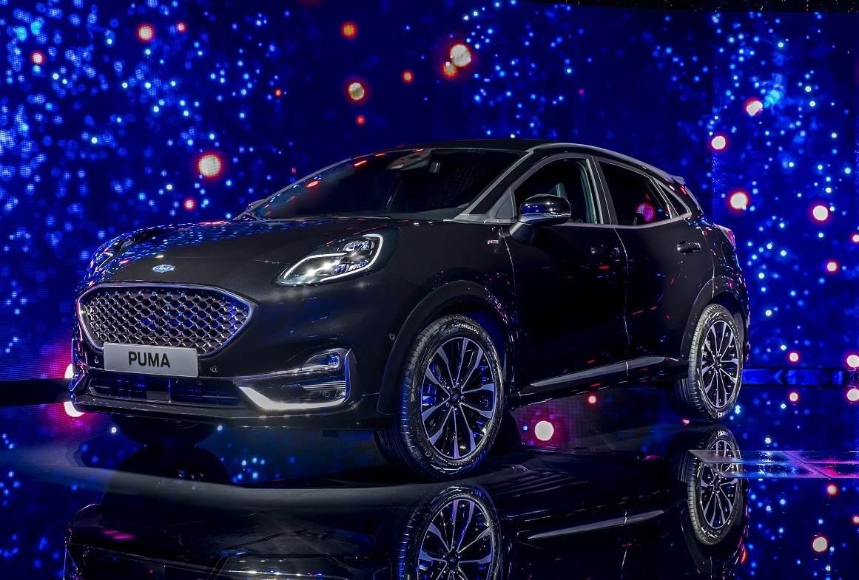
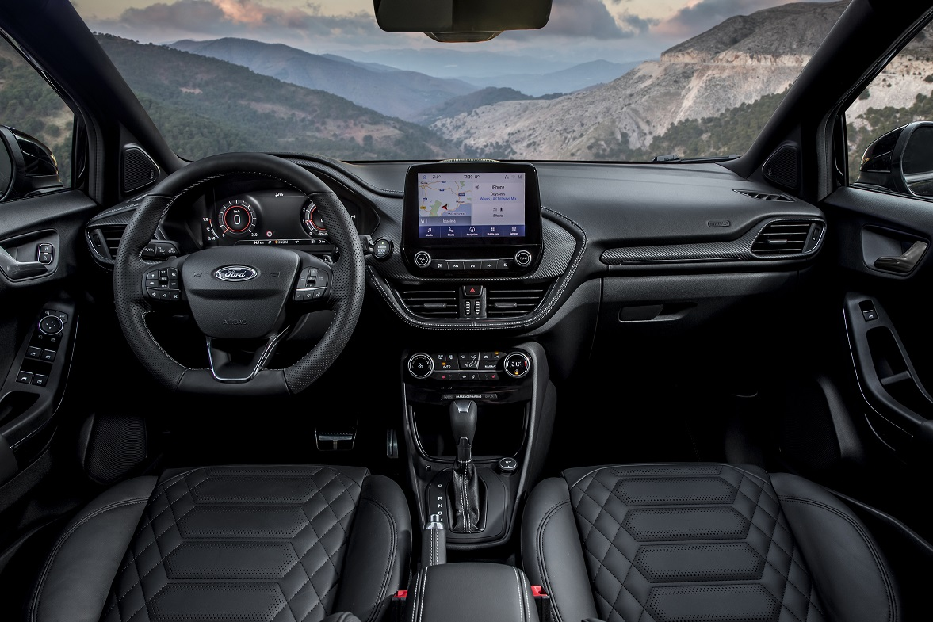
Dostępne są również Puma ST-Line V, modele z silnikiem Diesla EcoBlue i siedmiobiegowymi przekładniami automatycznymi.

Ford rozszerzył gamę wersji kompaktowego crossovera Puma o dodatkowe opcje układu napędowego i wyposażenia, dzięki czemu do salonów trafia wyjątkowo zróżnicowana oferta.

Klienci mogą teraz po raz pierwszy wybierać pomiędzy wersjami Pumy, wyposażonymi w 120-konny, 1,5-litrowy silnik wysokoprężny EcoBlue, w nową, dwusprzęgłową, siedmiostopniową przekładnię automatyczną, mogą też zdecydować się na luksusową Pumę ST-Line V.

Ford zainwestował około 200 milionów euro, aby rozwinąć produkcję Pumy w najnowocześniejszym zakładzie w Krajowej (Craiova) w Rumunii, gdzie wszystkie inwestycje Forda od 2008 r. sięgają prawie 1,5 mld. euro.
Zróżnicowana oferta układów napędowych

Nowy silnik wysokoprężny 1,5-litra EcoBlue o mocy 120 KM, sprzężony z sześciobiegową manualną skrzynia biegów, będzie doskonałym wyborem dla kierowców osiągających duże przebiegi – pozwala na uzyskanie emisji CO₂ już od 99 g/km i zużycia paliwa od 3,8 l/100 km, mierzonych w cyklu NEDC (od 118 g/km i 4,5 l/100 km w cyklu WLTP).
Silnik benzynowy EcoBoost o pojemności 1 litra i o mocy 125 KM, przenoszący napęd za pośrednictwem siedmiobiegowej automatycznej przekładni oferuje emisję CO₂ od 110 g/km i zużycie paliwa wynoszące 4,9 l/100 km wg NEDC (137 g/km i 6,0 l/100 km wg WLTP). Większa liczba przełożeń i specyfika pracy podwójnego sprzęgła wpływają na płynność zmiany biegów, przyczyniają się także do obniżenia zużycia paliwa, wyższej kultury pracy i dynamiki układu napędowego.

Właściciele Pumy byli jednymi z pierwszych, którzy pod koniec roku skorzystali z wyrafinowanej architektury miękkiej hybrydy, służącej redukcji zużycia paliwa. Hybrydowe układy napędowe EcoBoost w gamie Pumy są oferowane w dwóch wariantach mocy w połączeniu z sześciostopniowymi manualnymi skrzyniami biegów:

- 125-konny układ EcoBoost Hybrid z 1-litrowym silnikiem benzynowym, zapewnia emisję CO₂ od 97 g/km i zużycie paliwa wynoszące 4,3 l/100 km wg NEDC (126 g/km i 5,5 l/100 km wg WLTP),

- 1,0-litrowy EcoBoost Hybrid o mocy 155 KM, zapewnia emisję CO₂ od 99 g/km i zużycie paliwa wynoszące 4,4 l/100 km wg NEDC (126 g/km i 5,5 l/100 km wg WLTP)

1,0-litrowy EcoBoost o mocy 125 KM z sześciostopniową przekładnią manualną emituje od 103 g/km CO₂ i zapewnia zużycie paliwa 4,5 l/100 km NEDC (131 g/km i 5,7 l/100 km WLTP). Natomiast 1,0-litrowy EcoBoost o mocy 95 KM z tą samą przekładnią emituje od 102 g/km CO₂ i zapewnia zużycie paliwa 4,5 l/100 km w cyklu NEDC (129 g/km i 5,7 l/100 km WLTP).

Luksusowa Puma ST-Line V

Puma ST-Line V, oparta na sportowej wersji ST-Line, wnosi do gamy jeszcze więcej prestiżu oraz dodatkowe elementy wyposażenia. Wyróżnia się satynowaną aluminiową górną osłoną chłodnicy, wraz z ramką, dolną osłoną w kolorze hebanowym, dolną partią tylnego zderzaka w kolorze nadwozia i dużym tylnym spoilerem Standardowa specyfikacja obejmuje reflektory diodowe, skórzane fotele Windsor, skórzaną kierownicę Manacor, wysokiej klasy system audio B&O i system dostępu bezkluczykowego Ford KeyFree.

Kolejne wersje Pumy, m.in. Trend, Titanium, Titanium X i ST-Line X, otrzymują w standardowym wyposażeniu innowacyjne technologie Forda, takie jak system wczesnego informowania o niebezpieczeństwie na drodze, korzystający z komunikacji za pośrednictwem modemu FordPass Connect*, oferują też właścicielom funkcjonalny schowek MegaBox, zdolny pomieścić w pozycji pionowej niestabilne przedmioty wysokości nawet 115 cm, takie jak rośliny doniczkowe, czy kije golfowe.

Na początku tego miesiąca Ford ogłosił, że Puma ST, nowy model stworzony przez Ford Performance, dołączy do gamy jeszcze w tym roku.

Cytaty:

„Klienci poinformowali nas, że zależy im na nowych wersjach modelu, które będą pomocne w dobraniu odpowiadającego im połączenia stylu, elementów wyposażenia dodatkowego, oszczędności i osiągów. Jest to coś, co zobowiązaliśmy się zaoferować klientom wraz z Pumą, dodatkowo jeszcze w tym roku pojawi się nowa Puma ST i nie będzie to nasze ostatnie słowo.”

Roelant de Waard,
wiceprezes ds. marketingu, sprzedaży i serwisu
Ford of Europe

# # #

*Systemy mogą wymagać aktywacji

Systemy asystenckie wspomagania są uzupełnieniem uwagi kierowcy ale nie zastępują oceny sytuacji i konieczności kontrolowania przez niego pojazdu.

Deklarowane zużycie paliwa/zużycie energii, emisja CO₂ i zasięg napędu elektrycznego mierzone są zgodnie z wymaganiami i specyfikacjami technicznymi regulaminów europejskich (WE) 715/2007 i (WE) 2017/1151 w aktualnym brzmieniu. Pojazdy dopuszczone do ruchu jako lekkie pojazdy dostawcze, które uzyskały homologację zgodną ze procedurą WLTP (Światową Zharmonizowaną Procedurą Testowania Pojazdów Lekkich), będą opatrzone informacjami na temat zużycia paliwa/energii i emisji CO₂ według obu cykli: NEDC (Nowego Europejskiego Cyklu Jazdy) i WLTP. WLTP w pełni zastąpi NEDC najpóźniej do końca 2020 roku. Przyjęta obecnie procedura testowa pozwala na porównanie wyników uzyskanych przez różne typy pojazdów oraz różnych producentów. W fazie przechodzenia z procedury NEDC do WLTP, zużycie paliwa i emisja CO₂ będą podawane również według wcześniejszej procedury NEDC. Należy pamiętać, że nieuchronnie wystąpią różnice wyników otrzymanych według starej i nowej procedury testowej, zarówno co do zużycia paliwa, jak emisji CO₂, ponieważ niektóre elementy testu uległy zmianie. Na przykład ten sam samochód może mieć inne zużycie paliwa i emisję CO₂ mierzone według NEDC oraz WLPT.

O Ford Motor Company
Ford Motor Company z centralą w Dearborn w stanie Michigan w USA jest globalną marką oferującą samochody i usługi mobilne. Firma zatrudnia około 188 tys. pracowników w zakładach na całym świecie, zajmując się projektowaniem, produkcją, marketingiem, finansowaniem i serwisowaniem całej gamy samochodów osobowych, użytkowych oraz SUV-ów marki Ford i luksusowej marki Lincoln. Rozszerzając swoją działalność, Ford umacnia pozycję lidera w dziedzinie elektryfikacji pojazdów, inwestuje w rozwój mobilności, systemy autonomicznej jazdy oraz usługi dla pojazdów skomunikowanych. Firma świadczy usługi finansowe za pośrednictwem Ford Motor Credit Company. Więcej informacji na temat Forda, produktów firmy oraz oddziału Ford Motor Credit Company na stronie www.corporate.ford.com.

Ford of Europe wytwarza, sprzedaje i serwisuje pojazdy marki Ford na 50 indywidualnych rynkach, zatrudniając około 45 tys. pracowników we własnych oddziałach i łącznie około 59 tys. osób, po uwzględnieniu spółek typu joint venture oraz działalności nieskonsolidowanej. Oprócz spółki Ford Motor Credit Company, usługi firmy Ford of Europe obejmują dział Ford Customer Service Division oraz 19 oddziałów produkcyjnych (12 spółek całkowicie zależnych lub skonsolidowanych typu joint venture oraz 7 nieskonsolidowanych typu joint venture). Pierwsze samochody marki Ford dotarły do Europy w 1903 roku – w tym samym roku powstała firma Ford Motor Company. Produkcja w Europie ruszyła w roku 1911.

Kliknij, by uzyskać więcej informacji na temat Ford Motor Company lub Ford of Europe

Kontakt: | Mariusz Jasiński
 | Ford Polska Sp. z o.o.
 | (22) 6086815
mjasinsk@ford.com

